Aplicaciones de la evaluación de riesgos en Recursos Minerales
Tema: Geología y Exploraciones
Tema: Tecnologías digitales y de IA: Aplicaciones e impacto en las exploraciones, modelamiento y estimación de recursos. Exploración y cartografía autónomas en las operaciones mineras y alrededores.
Jose Gutierrez Ramirez ¹*, Compañía de Mina Buenaventura, director de Modelamiento, Las Begonias 415, Piso 19, San Isidro – Lima, Jose.Gutierrez@Buenaventura.pe, egutierrezgtc@gmail.com, 989046067
Eliott Hidalgo Muñoz ²*, Compañía de Mina Buenaventura, jefe de Modelamiento, Las Begonias 415, Piso 19, San Isidro – Lima, Eliott.Hidalgo@Buenaventura.pe, Hidalgo0284@gmail.com, 913949220
Octavio Vargas Machuca ³*, Compañía de Mina Buenaventura, jefe de Modelamiento, Las Begonias 415, Piso 19, San Isidro – Lima, Octavio.vargasmachuca@buenaventura.pe, ovargasmb@gmail.com , 993234839
Palabras claves: Incertidumbre, riesgo, valor en riesgo, equiprobable, simulación gaussiana, análisis de riesgo
RESUMEN
En la evaluación de un modelo de recursos, muchas veces no se considera la incertidumbre de las variables que lo componen (ley, densidad, precio), entre otras. Para abordar esta problemática, se incorpora la incertidumbre de estas variables mediante estrategias como la simulación secuencial gaussiana (ley) u otras, y la aplicación de una herramienta denominada Valor en Riesgo (VaR) al 5% con un 95% de nivel de confianza. La importancia de esta herramienta innovadora radica en que genera un análisis más realista en la evaluación de un modelo y, de esta manera, tener un buen soporte para realizar una campaña de perforación en la evaluación de un plan de minado.
Los casos de estudio incluidos en este trabajo demuestran la utilidad del VaR (5%) en la cuantificación del riesgo asociado al VPN (valor presente neto), como por ejemplo la ley y el impacto del precio en diseños de recursos y reservas, con el objetivo de optimizar la rentabilidad. En un proyecto aurífero, se identificó un riesgo del 15.21% en la producción debido a la incertidumbre de la ley. En un depósito VMS, el riesgo en un plan de recursos el trimestre 6 considerando variable el precio del oro fue alto (23.5%). En un depósito de plata CRD, el riesgo del plan de minado fue menor en los trimestres 1 y 7 (aproximadamente 6.39% y 5.63%, respectivamente). Estos resultados tienen un impacto directo en una operación minera y es una buena herramienta para la toma de decisiones.
Introducción:
Con el objetivo de mejorar la precisión y la robustez de las evaluaciones de recursos y reservas minerales, este estudio explora la aplicación del valor en riesgo, o VaR (5%), la cuantificación de la incertidumbre geológica y económica. Se propone una metodología innovadora que integra la simulación secuencial gaussiana (SSG) y estrategias equiprobables (para la geometría de la mineralización) con el análisis de riesgo mediante el Valor en Riesgo, VaR (5%). Esta metodología fue probada en múltiples casos de estudio, los cuales se describen a continuación:
Caso I: Análisis de riesgos en una mina de oro (brechas) en función de la incertidumbre de la ley de Au. Caso evaluado con KO (Kriging ordinario), riesgo evaluado en 60 escenarios en un plan de producción de 5 años y cantidad de onzas producidas de Au en un depósito de brechas.
Caso II: Análisis de riesgo en una mina de oro (VMS) en función de la incertidumbre de la ley de oro, la geometría y el precio de Au. Caso evaluado con KO, riesgo evaluado en 72,000 escenarios en un plan de producción de 6 trimestres.
Caso III: Análisis de riesgo en una mina de plata (CRD) en función de la incertidumbre de la ley de Ag, la geometría, el diseño de reservas y la densidad. Caso evaluado con en 8,000 escenarios integrando las variables mencionadas anteriormente.
Metodología:

1.- Estimación de SSG (simulación secuencial gaussiana de la variable en análisis).
2.- Generar escenarios equiprobables para precios, geometría de la estructura u otros.
3.- Integrar las variables que generan incertidumbre.
4.- Evaluación del riesgo por metodología VaR (5%); este valor se obtiene de la diferencia entre el valor esperado (E [variable]) que es la media de los escenarios simulados obtenidos y el valor seguro ubicado en el percentil 5%.
5.- Evaluación del riesgo por metodología DVar (5%), que es la diferencia entre la media de los escenarios estimados con KO (Kriging Ordinario) y el valor seguro, el cual se ubica en el percentil 5% de los escenarios obtenidos de las simulaciones.
6.- Cálculo del PVar (%) para cuantificar el riesgo.
$PVar \left(\%\right)= \frac{Var\left(5\%\right)}{E[variable]}$ , $PVar \left(\%\right)= \frac{DVar\left(5\%\right)}{KO}$
7.- Aplicación de rangos para cuantificar el riesgo, propuestos por los autores:
Tabla 1.- Rangos de cuantificación del riesgo.

Resultados:
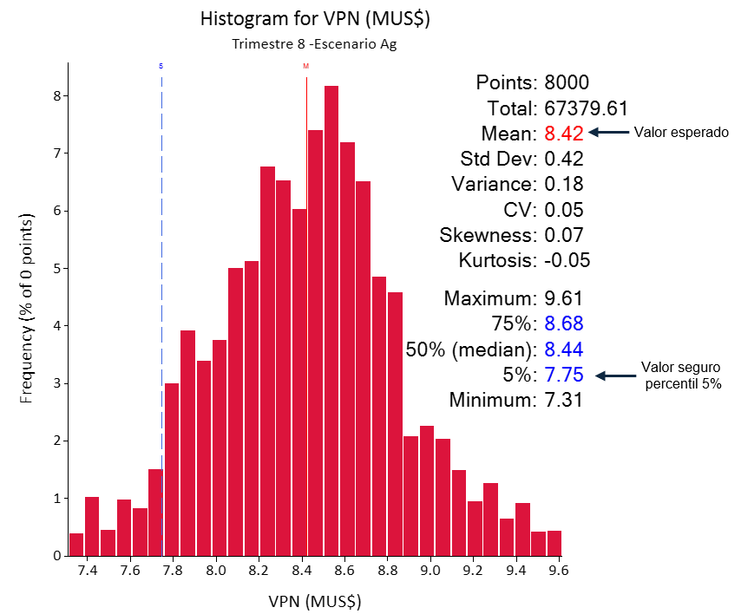
Figura 1.- Metodología de valor en riesgo VaR (5%).

Los resultados de la Figura 1 y la Tabla 2 muestran 8000 escenarios simulados. En ellos se observa que el valor esperado es de 8.42 MUS$, el valor seguro es de 7.75 MUS$ y el VaR (5%) o valor en riesgo asciende a 0.67 MUS$. Se obtiene un valor del PVaR de 8.01%; bajo los rangos propuestos, se clasificó como riesgo moderado.
Tabla 2. Cuantificación del riesgo por metodología VaR (5%) del VPN.
De la misma manera para la metodología DVaR considerando KO y el valor seguro ver tabla3.
Tabla 3. Cuantificación del riesgo por metodología DVaR (5%) del VPN.

Conclusiones:
La metodología es innovadora y sencilla de implementar para la evaluación del riesgo en recursos y reservas considerando la incertidumbre geológica y económica.
Es importante realizar este tipo de estrategia para la toma de decisiones y sustentar un programa de sondajes diamantinos en las zonas de mayor riesgo.
Esto está siendo aplicado en las unidades de Compañía de Mina buenaventura para sus proyectos y operaciones.
Autor: Msc. Jose Enrique Gutierrez
Msc en Ingeniería de Minas y en Ingeniería Civil, Ingeniero Geólogo (CIP N°110907), con una trayectoria de más de 20 años en la industria minera. Persona competente (AIG y AusIMM) experiencia en estimación de recursos de diversos commodities.
Coautor: Msc. Eliott Hidalgo Muñoz
Msc en Ingeniería de Minas, Ingeniero Geólogo (CIP N°166521), con una trayectoria de más de 15 años en la industria minera. Persona competente (AIG) experiencia en estimación de recursos de diversos commodities.

